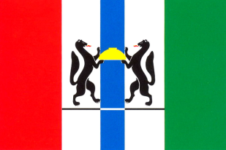

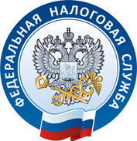

**МИНИСТЕРСТВО ФИНАНСОВ   
И НАЛОГОВОЙ ПОЛИТИКИ НОВОСИБИРСКОЙ ОБЛАСТИ**

**mfnso.nso.ru**

**УПРАВЛЕНИЕ ФЕДЕРАЛЬНОЙ**

**НАЛОГОВОЙ СЛУЖБЫ**

**ПО НОВОСИБИРСКОЙ ОБЛАСТИ**

**www.nalog.ru**

**✓УПЛАТИТЬ**

**НАЛОГИ**

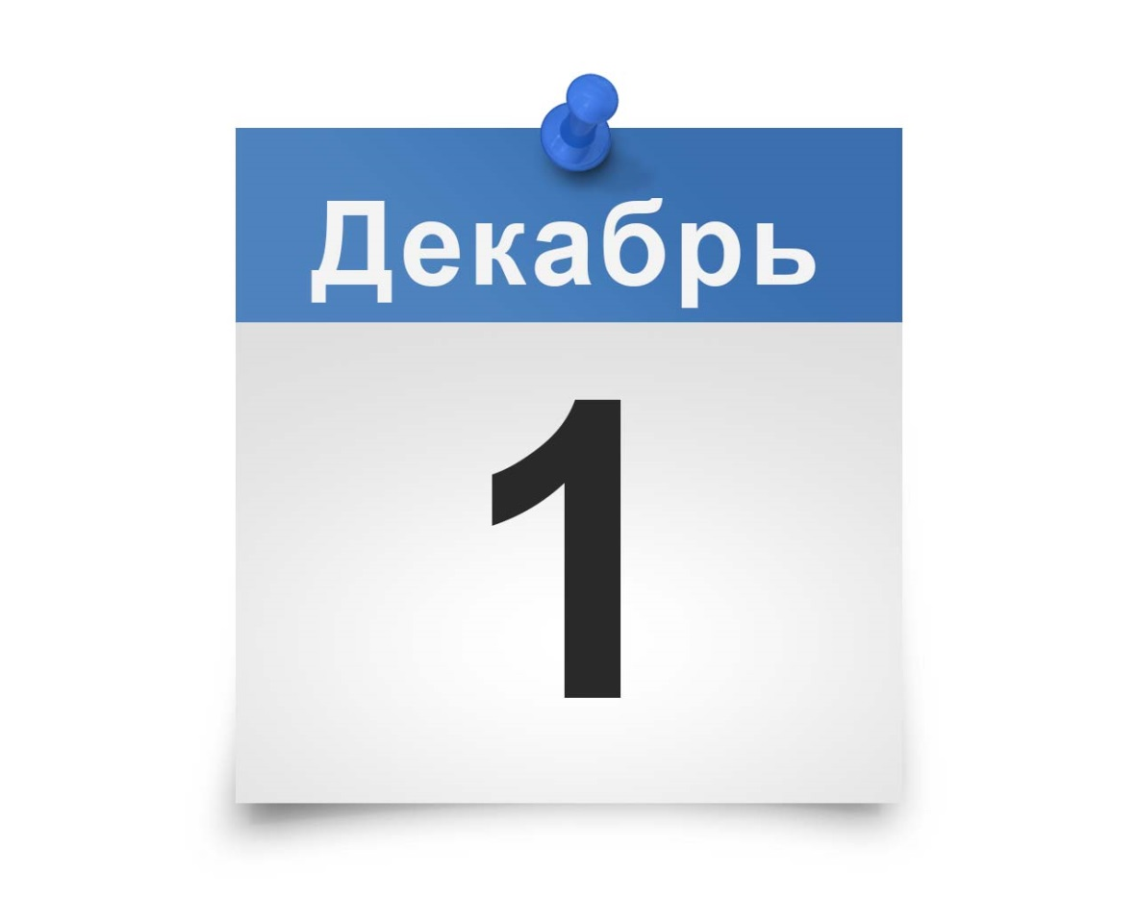

**ЗЕМЕЛЬНЫЙ НАЛОГ**

**ТРАНСПОРТНЫЙ НАЛОГ**

**НАЛОГ НА ИМУЩЕСТВО ФИЗИЧЕСКИХ ЛИЦ**

**Телефон для справок: 8-800-222-22-22**